Apellyasiya şurasına etirazın (ərizənin) verilməsi üçün müraciətin və sənədlərin qəbulu
Bu xidmət vasitəsilə apellyasiya şurasına etiraz ərizənin verilməsi üçün müraciətin və sənədlərin qəbulu mümkündür.
Xidmətdən istifadə etmək üçün vətəndaş “Elektron Hökumət” (www.e-gov.az) portalında Standartlaşdırma Metrologiya və Patent üzrə Dövlət Komitəsinin “Apellyasiya şurasına etirazın (ərizənin) verilməsi üçün müraciətin və sənədlərin qəbulu” adlı elektron xidmətinə daxil olmalıdır. (Şək.1)
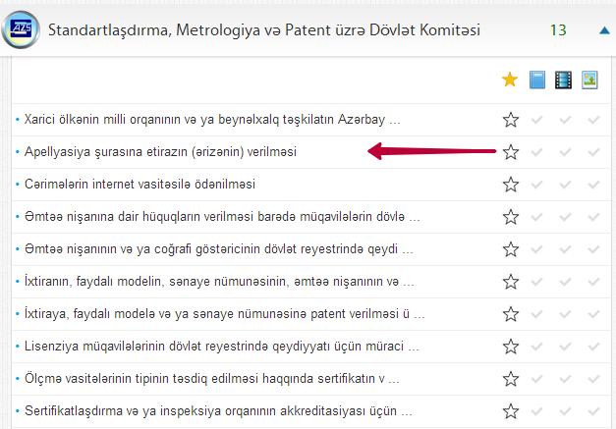
Şəkil 1

Açılan pəncərədə istifadəçi tam adını, şəxsiyyəti təsdiq edən sənədin nömrəsini, mübahisə ilə bağlı iddia qaldıran şəxsin dürüst tələblərini və s. tələb olunan məlumatları, həmçinin öz əlaqə məlumatlarını sistemə daxil etməlidir. (Şək.2)
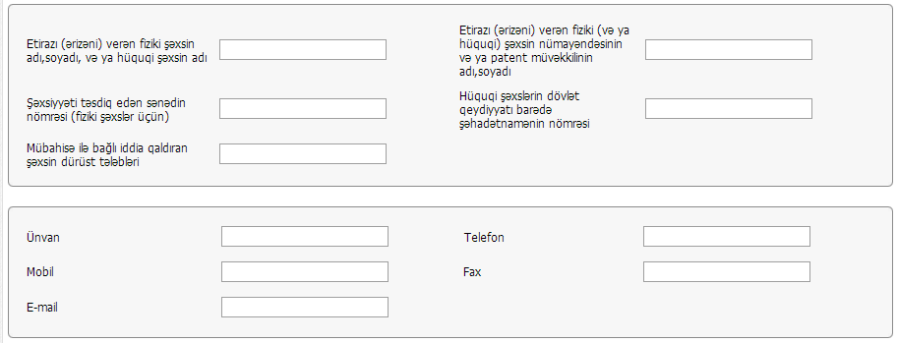
Şəkil 2
Növbəti mərhələdə istifadəçi təqdim olunan xidmətlərə uyğun dövlət rüsumunu seçməlidir. Sistem seçimlərə uyqun yekun məbləği istifadəçi üçün hesablayıb təqdim edir. (Şək.3)
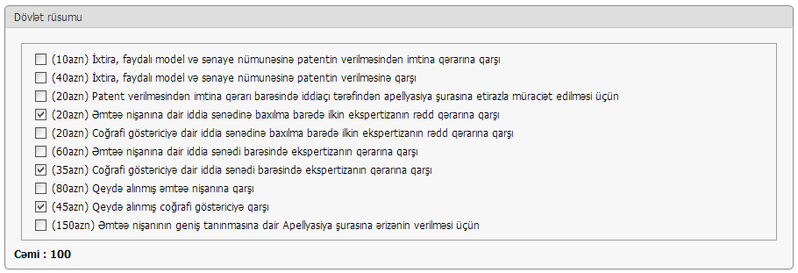
Şəkil 3
İstifadəçi tələb olunan sənədləri adlarına uyğun bölmələrə yüklədikdən sonra “Göndərmək” düyməsini seçməklə apellyasiya şurasına etiraz ərizənin verilməsi üçün müraciətin və sənədlərin qəbulu mərhələsini sona çatdırmış olacaq. (Şək.4)
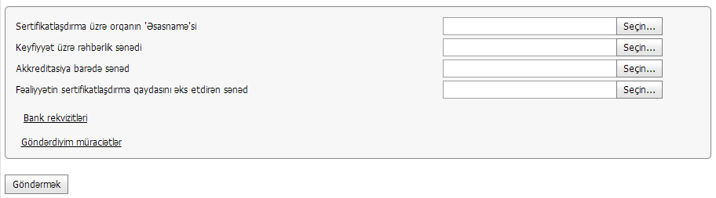
Sistem əməliyyatın uğurla sona çatmasını “Müvəffəqiyyətlə göndərildi” cümləsi ilə təsdiq edəçək. (Şək.5)
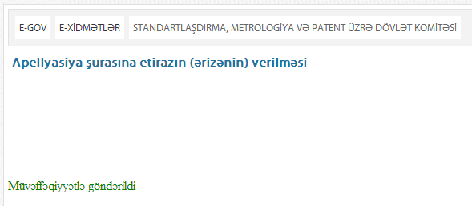
Şəkil 5

İstifadəçi xidmətdə təqdim olunan “Bank rekvisitləri” düyməsini seçdikdə Standartlaşdırma Metrologiya və Patent üzrə Dövlət Komitəsinin hesabları, bank kodu, VÖEN-lər və s. haqqında məlumat əldə etmək imkanı qazanacaq. (Şək.6)
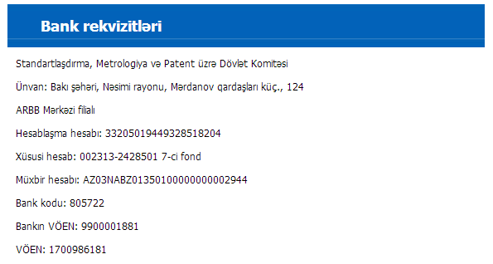
Şəkil 6
“Göndərdiyim müraciətlər” düyməsini seçdikdə istifadəçinin bütün göndərdiyi müraciətlərin siyahısı ekranda əks olunacaq. Təqdim olunan cədvəldə “Ödə” düyməsini seçərək ödəmə əməliyyatını həyata keçirmək olar. Ödəmə mərhələsi sona çatdıqdan sonra “Təsdiqlə” düyməsini klikləyərək əməliyyatı sona catdırmaq lazımdır.

